Verksamhetsberättelse 2021
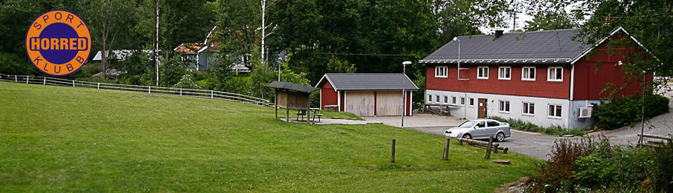

Styrelsen har bestått av:
Ordförande: Frida Arnell
Vice Ordförande: Lennart Bjurehed
Kassör: Annki Andreasson
Sekreterare: Hanna Isaksson
Övriga ledamöter: Vivika Börjesson, Marie Månsson och Eva Johnsson
Suppleanter: Anders Bramfors, Roger Johansson och Josefin Andersson
Styrelsen har under året kallat till ett årsmöte, ett konstituerande möte och 9 styrelsemöten.

År 2021 firade Horreds SK 50 år på ett mycket lugnt och stilla sätt i kölvattnet av pandemin. 1971 bildade Horreds SK en egen förening efter att tidigare varit en del av Horreds IF. Det är fantastiskt hur många av Horredsborna som under årens lopp passerat genom klubbens olika aktiviteter -antingen genom våra olika motionsinriktningar eller genom att de klippt gräs och röjt sly på vår anläggning. Många är aktiva och engagerade under många år, vilket vi är oerhört tacksamma för. Oavsett vad du gjort eller gör för eller med vår förening, så är du viktig!
Vi har under året förlorat vår styrelsekollega och vän, Lennart Bjurehed. Det är en tung förlust för klubben då han bland annat skötte uthyrningen av stugan och gräsklippningsschemat. Vi hoppas att han visste hur uppskattad han var.
Vi har även under 2021 tagit upp bryggorna vid Lilla Horredssjön samt haft tillsyn av badplatsen. Styrelsen har med hjälp av några av våra medlemmar ansvarat för den.
Jag vill avsluta med att tacka resten av styrelsen och alla andra som hjälper till på ett eller annat sätt för Horreds Sportklubb. Ni är guld värda!
Horred 2022-02-13
Frida Arnell

